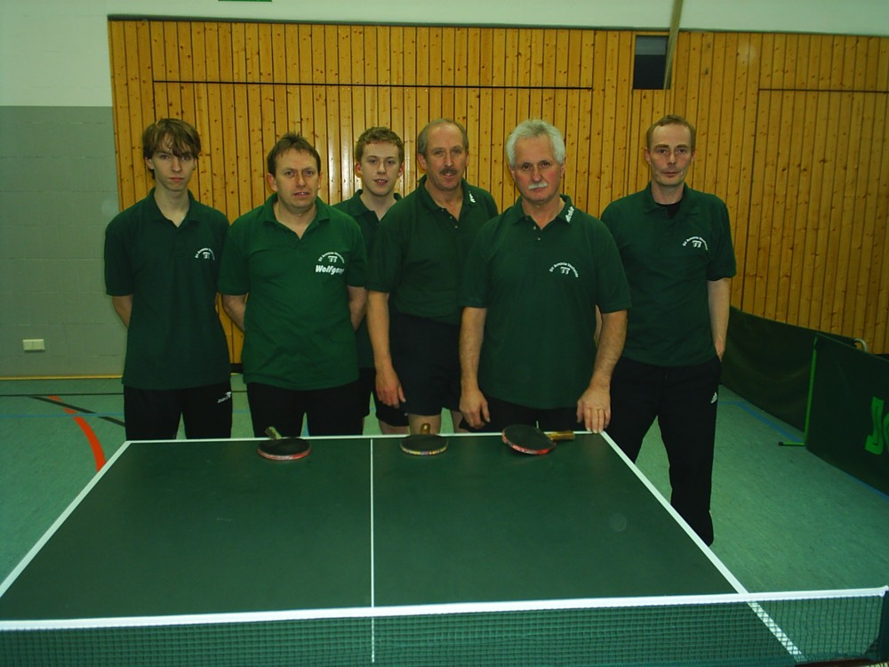
Unsere derzeitige 5.Mannchaft
Von links
Klaus Struppe, Wolfgang Bolle, Steffen Kratz, Horst Holland,
Achim Wieloch, Dirk Wilkening.

